

ÇIKIŞ YOK
(Black Site)

Gösterim Tarihi: 22 Temmuz 2022
Dağıtım: TME Films

Oyuncular:
JASON CLARKE
MICHELLE MONAGHAN
JAI COURTNEY
LUCY BARRETT

Yönetmen: Sophia Banks
Senaryo: Jinder Ho
Yapımcılar: Basil Iwanyk, Mike Gabrawy, Todd Fellman
Görüntü Yönetmeni: Donald M. McAlpine ACS/ACE
Sanat Yönetmeni: Matthew Putland
Kostüm: Anna Borghesi
Kurgu: Scott Gray
Müzik: Patrick Savage

Süre: 91 Dakika 32 Saniye

ASBURY PARK PICTURES

Mike Gabrawy
Tel: +1-310-573-8885
Mike@asburyparkpics.com

Var olmayan bir yerde kapana kısıldığınızda kimden yardım istersiniz?

Çok gizli askeri bir üsteki görevliler, hücresinden kaçan ve herkesi birer birer öldürmeye başlayan zeki ve kötü şöhretli mahkûm Hatchet'e karşı giriştikleri kedi-fare oyununda hayatta kalmak için savaşmalıdır.
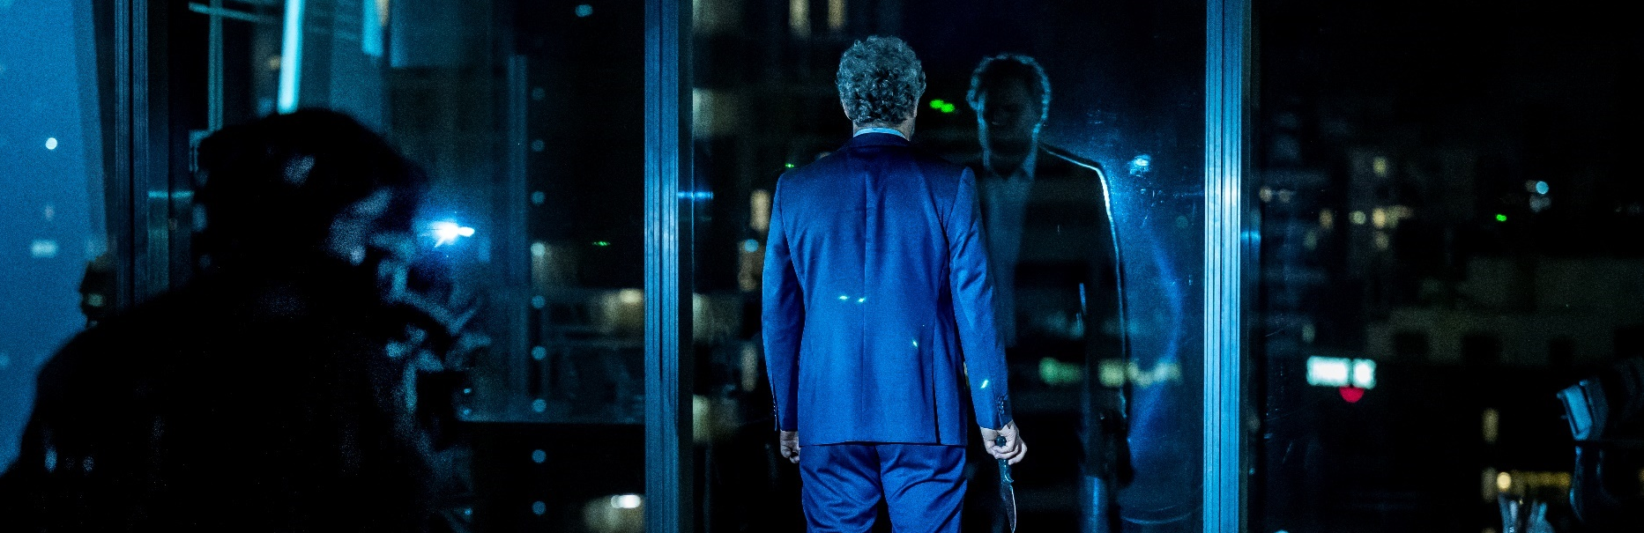

YÖNETMEN GÖRÜŞÜ

Büyüleyici ve son derece tehlikeli karakterlerle dolu, aksiyon dolu bir yolculuk...

Tam bir şiddet senfonisi...

Filmi nasıl çekeceğim, senaryoyu okurken zihnimde kare kare belirmeye başladı.

Temposu, mizanseni ve de adrenalin yüklü finaliyle tam bir aksiyon filmi yapma şansımız vardı: hepsinin bir araya gelmesi filmi kusursuz hale getirdi.

Senaryo zekâ doluydu, senaryo ürkütücüydü ve bu tüm film yapma yeteneklerimi göstermek için müthiş bir fırsattı.

Film kariyerim, karakterleri anlatmak konusunda samimi davranan hikâyelerin dünyalarını yaratmak ve bunları her planda vurucu şekilde sunmak üzerine kuruludur. Bu benim her daim hazır olduğum ama yorucu ve zorlu bir meydan okumadır. Bu hikâyeyi de olması gerektiği şekilde aktarmak için gerekenler elimdeydi: oldukça kalabalık ve “öldürülmeye hazır” bir oyuncu kadrosu ve bunun şaşırtıcı sunumu. Film boyunca öldürülen insanların sayısı genç, yaşlı bütün izleyicilerin dikkatini çekecek ve onları filmi tekrar tekrar izlemeye teşvik edecekti.
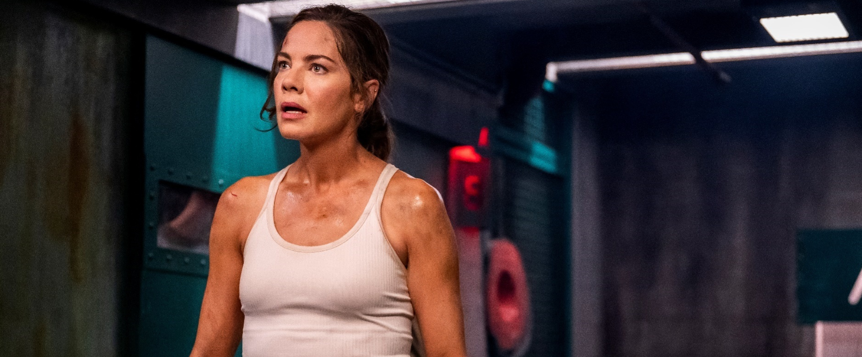

ÇIKIŞ YOK
Vatansever bir CIA operasyon görevlisi olan Abby Trent, Citadel adlı Five Eyes istihbarata ağına bağlı gizli hapishanenin tesis yöneticisi yardımcısıdır. Tesis, adı açıklanmayan bir çölde yer altındadır. Tesis, sadece yüksek öneme sahip tutukluları meraklı gözlerin uzağında tutmak için inşa edilmiştir, tutuklulardan istihbarat sağlamak için gerekli mahremiyeti sağlar. Abby, işine bağlıdır ve “Amerikan toprağını yerli ve yabancı düşmanlardan koruma” idealine gönülden inanmaktadır.

Abby'nin Langley'deki CIA genel merkezindeki yeni bir göreve başlamasından birkaç gün önce, Özel Harekât Askerleri, tesise kod adı Hatchet olan yüksek öneme sahip birini getirir. Citadel’deki herkes için bu yeni mahkûmun gelişi oldukça şaşırtıcıdır çünkü Hatchet, tüm istihbarat teşkilatlarının en çok arananlar listesinin başındadır. Hatchet Ortadoğu'da faaliyet gösteren yeni bir terör örgütünün gizemli lideridir ve düşmanlarını korkunç bir şekilde öldürmesiyle ünlüdür. Bugüne kadar kimse Hatchet’ı teşhis edememiştir, sadece Hatchet’ın eylemlerinin sonrasına tanık olmuşlardır. Abby içinse durum daha kişiseldir, kocasını öldürenin Hatchet olduğuna inanmaktadır.

Sorgulanan Hatchet’tan henüz işe yarar bir istihbarat alınmadan önce Hatchet hücresinden kaçmayı başarır ve Özel Hareket Askerlerinin çoğunu öldürür ve tesis görevlerini teker teker avlamaya başlar. Citadel Başkanı da öldürülünce Abby onun görevini üstlenir. Abby tesisin komuta merkezine ulaştığında dış dünyayla iletişimin koptuğunu öğrenir, tesistekiler tek başına kalmıştır. Tesis kurallarına uygun bir şekilde hapishaneyi kapatan Abby, Hatchet’ın da tesisten kaçmasını engellemiş olur ama içeridekileri de Hatchet ile birlikte kapana kıstırmıştır.
Çok geçmeden tesisi kapatmanın bir hata olduğu anlaşılır. Hatchet, Citadel’de olmak istediği için bilerek yakalanmıştır. Abby ve diğer görevliler Hatchet’ı yakalamak için peşine düştüklerinde Hatchet’ın hapishaneye Suriye’den kimyasal silah kaçakçılığı yaptığına inanılan bir tutuklu olan Farhan Barakat için geldiğini öğrenir. Ama bu sadece yapbozun ilk parçasıdır. Abby, Hatchet’ın sebeplerini araştırdıkça tesisteki bazı görevlilerin de Hatchet’ın geleceği beklentisi içindeki onun köstebekleri olduğu ortaya çıkar. Abby en yakın arkadaşları dâhil olmak üzere herkesten kuşkulanmaya başlar.

Abby, “Kimin gerçekten iyi insanlar olduğu” sorusunu cevaplamalıdır.

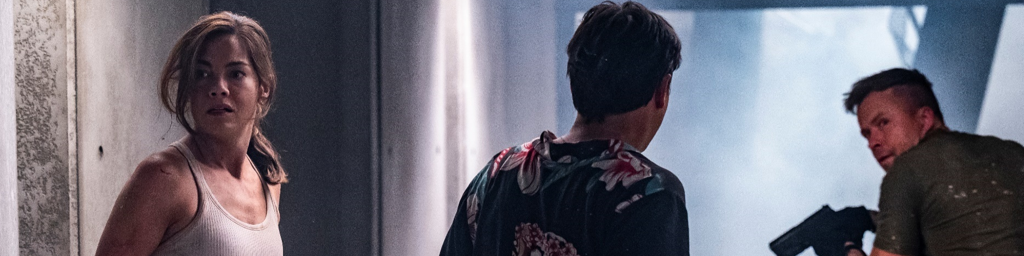
TON

Sinemanın kendine has dili, filmdeki terör dünyasını yorumlar ve klasik ile çağdaş aksiyon/korku-gerilim türleri arasında bir köprü kurar.

Kan ve katliam dolu bir kedi- fare oyunu... Film, her tekmeyi, her yumruğu ve her mermiyi perdeye taşıyan genel çekimlerle karakterlerin duygularını vurgulamak için etkili yakın çekimlerin yoğun bir karışımıdır. Büyük filmlerin stilize ve ikonik anlatım unsurları bu yoğun karışımın yaratılmasına rehberlik eder.

GERİLİM

Bu film, izleyicilerin kalplerindeki ve zihinlerindeki gerilimi yükseltmeyi başarıyor. Bu senaryonun, gerçek ya da hayali korkularınızla yüzleşmek hakkında söylenecek her şeyi içeren, karakter odaklı bir metin olduğu vurgulanmalıdır.

Film sayesinde, sadakatin nerede başlayıp bittiğini görmek ve insanlar için gerçekten önemli olan şeyler tehdit altında olduğunda insanların ne kadar kolay fikir değiştirebileceklerini fark etmekten bahsetmiyorum bile. Ama son jenerik akmadan önce koltuklarına gömülen tüm seyirciler için söylüyorum: bu film müthiş senaryosu ve senaryodaki detaylı karakter çalışması olmasaydı bu kadar güzel olmazdı.

ÇATIŞMA

Fiziğe dayalı bir aksiyon... Sinemanın dili ve sürükleyici olay örgüsü...

Bu unsurlar seyircileri, her köşesinde ölümün beklediği bir labirentte hayatta kalmak için savaşan karakterlerin yanına götürüyor.

Banks şiddeti kabul etmek zorundadır, kendi istediği için değil, hikâye onu zorunda bıraktığı için. HAYATTA KALMAK, eski çağlardan beri sürdürülen bir hikâye geleneğinin de ders alınacak başat öğretisidir. İçgüdüsel olarak kahraman öldürmezse öleceğini bilmektedir.

Gösteri her ölümle yüzleşmede biraz daha büyür, ancak hayatta kalmak başından itibaren imkânsıza yakındır. Aksiyonu gerçekleştirmek için gereken fiziksel zorluklar, gerçek bir fiziksel eğitim gerektirir. Kahramanlarımızın hayatta kalmak için insanüstü bir çaba göstermesi gerekir.

SİNEMATOGRAFİ

Bu film, izleyicilerin bir an bile gözlerini ayıramadığı bir sinema biçiminin yansımasıdır, sürekli tırmanan gerilim izleyicilerin filmden kopmasına izin vermez.

Filmin evreni, bazı film serilerde görülen, başlayıp biten ve de zorlukla takip edilebilen aksiyonlardan oluşan filmlerdeki evrenden farklıdır. Çıkış Yok, genel planları ve yakın çekimleri, içgüdüleri harekete geçiren ve ayakları yere basan bir aksiyon filmi yaratmak için bir araya getirmeyi başarır.

OYUNCULUK

Filmdeki karakterler asla klişe arketiplerin toplamı değildir.

Karakterlerin hepsinin üstesinden gelmesi gereken kendi zayıflıkları ve yüzleşmeleri gereken kendi şeytanları vardır. Bu detaylı senaryo çalışması filmdeki karakterleri daha verimli ve daha çeşitli hale getirir.

Oyuncuların fiziksel durumu filmde birçok aşamada çok önemli bir etken haline geldi. Filmdeki oyunculuk, insan formunun hareketliliği, dayanıklılığı ve esnekliği üzerine inşa edildi.

Filmdeki oyuncular fiziksel meydan okumalardan kaçmadı: oyuncuların çoğu dublör kullanmadı, aksiyon sahnelerinde bizzat yer aldılar.

GÖRSEL EFEKTLER – ÇOK DA GEREKLİ DEĞİL

Bu film, küçük bir görsel efekt sanatçıları ordusu olmadan da bir film evreni yaratmanın hala mümkün olduğunu gösteriyor.

Ridley Scott’ın izinden giden film ekibi, Alien’daki ‘Nostromo’ uzay gemisi setine benzer şekilde fiziksel sınırları belli olan bir sette çalışabildi.

Bu sayede film, yavaş yavaş aksiyon filmlerini ele geçiren çizgi film benzeri bir görünüşten uzaklaşmış oldu.

